Департамент образования и науки г.Арзамаса
Муниципальное образовательное учреждение
дополнительного образования детей
Центр развития творчества детей и юношества им. А.П.Гайдара

Методическая разработка учебного занятия в объединении
«Декоративно – прикладное искусство»

Тема: «Техника вышивки на картоне
/Изонить/. Коллективная
работа «Звёздный мир»».

Автор: Сахароварова
Марина
Николаевна
(педагог дополнительного
образования детей
первой квалификационной
категории)

г. Арзамас
2005 г.
План разработки.

- План – конспект занятия……………………………….1
- Объяснительная записка……………………………….9
- Методические советы на подготовительный период.11
- Методические советы на период проведения
занятия………………………………………………….12
- Методические советы на период подведения итогов.14
- Список литературы……………………………………15
- Приложения……………………………………………15

ПЛАН – КОНСПЕКТ.

ТЕМА: «ВЫШИВКА НА КАРТОНЕ».

ЗАНЯТИЕ № 3: «ЗВЁЗДНЫЙ МИР».

ЦЕЛЬ: Закрепить полученные умения и навыки в технике
вышивки на картоне.

ЗАДАЧИ:
Обучающие:
- закрепить пройденный материал;
- научить детей техники вышивания на картоне;
- изучить и закрепить простые швы.
Развивающие:
- развивать память, мышление, фантазию;
- развивать художественный и эстетический вкус, чувство
пропорции и моторику рук;
- развивать воображение.
Воспитательные:
- воспитать умение работать в коллективе;
- привить интерес к вышивке на картоне;
- воспитать аккуратность и внимание при выполнении
работы.

МАТЕРИАЛЫ: - цветной картон;
- цветные катушечные нитки;
- клей ПВА;
- ватман;
- гуашь белая и цветная.

ИНСТРУМЕНТЫ: - карандаш; - линейка;
- ластик; - игла;
- циркуль; - ножницы;
- кисточки для рисования и для клея.

ДИДАКТИЧЕСКИЕ МАТЕРИАЛЫ:
- космическая музыка;
- стихи о космосе;
- иллюстрации с изображением космического пространства;
- квадраты из цветного картона с чертежом (12 штук);
- таблицы по цветоведению;
- географический атлас;
- технологические карты.

ТЕХНИЧЕСКОЕ ОСНАЩЕНИЕ:
- магнитофон;
- аудиокассеты с записями музыки;
- настольные лампы (по количеству столов).

ОФОРМЛЕНИЕ КАБИНЕТА.
Для создания творческой атмосферы и эстетического восприятия детьми пространственной среды в оформлении кабинета используются изделия воспитанников объединений «Декоративно – прикладное искусство», выполненные в технике вышивки на картоне (панно, картины, рамки для фотографий и т.д.), а также дидактический материал.
К занятию: методическая литература, журналы с иллюстрациями, образцы изделий, эскизы. Во время урока звучит инструментальная музыка группы «Спейс».
Столы оснащены дополнительным освещением с использованием настольных ламп.

ПЛАН ЗАНЯТИЯ:
- Вводная часть: тема занятия, проверка отсутствующих, назначение дежурных, организация рабочих мест учащихся.
- Основная часть: изготовление индивидуальных работ, оформление коллективной работы.
- Заключительная часть: подведение итогов занятия, стихи о космосе.

ПРИМЕРНАЯ ПОСЛЕДОВАТЕЛЬНОСТЬ ЗАНЯТИЯ.

№ | Название этапа | Задачи этапа | Содержание  деятельности на  этапе | Результат  деятельности  на этапе | Формы  контроля  на этапе
1 | Организационный | Подготовка обучающихся к занятию. Настрой детей на творческую работу, сосредоточе-ние внимания. | Взаимное приветствие. Организация начала занятия, сообщение цели, задач, содержания деятельности. Раздача рабочих материалов, инструментов. | Восприятие детьми информации, идущей от педагога. Хороший эмоциональ-  ный настрой, внимание, дисциплина. | Наблюдение
2 | Проверочный | Повторение пройденного материала. Установление знаний обучающихся по технике вышивки на картоне. | Ответы детей на вопросы педагога. Демонстрация работ, выполненных дома самостоятельно. Поощрение тех, кто качественно справился с заданием. | Закрепление знаний по теме: «Вышивка на картоне окружности, круга, угла, квадрата». | Устный опрос. Оценка педагогом и детьми качества образцов, выполнен-ных дома.
3 | Подготови-тельный | Подготовка детей к восприятию новой темы. Пробуждение интереса ребят к дальнейше- му изучению техники вышивки на картоне. | Информация о:  - истории вышивки на картоне;  - техники выполнения основных швов.  Показ изделий воспитанников, альбомов, книг, журналов с иллюстрациями вышивки на картоне. | Расширение кругозора, развитие познаватель-ных интересов детей. Создание положительно-го психоэмоци-онального настроя, мотивационная установка на предстоящую работу. | Диалог с детьми.
4 | Основной | Закрепление техники вышивки на картоне. Предупрежде-ние возможных ошибок, развитие творческой мысли. | Подробное объяснение с тщательным показом выполнения изделия (приложения №1). Физкультурная пауза. Динамическая пауза (приложение №5). Выполнение работы под наблюдением педагога и самостоятельно. | Закрепление пройденного материала, его осознанное усвоение. Развитие воображения, творческой адаптации детей. Реализация принципа от простого – к сложному. Приобретение навыка выполнения вышивки на картоне. | Проверка умения работать с технологи-ческой картой. Устный опрос.
5 | Контрольный | Выявления качества и уровня полученных знаний, умений и навыков. | Просмотр педагогом и обучающимися выполненных работ с последующей оценкой. Сравнение обучающимися результата собственной деятельности с другими. Исправление допущенных ошибок. | Развитие умений воспитанников:  - адекватно оценивать свои возможности;  - видеть недостатки и пути их устранения. | Устный опрос. Наблюдение
6 | Рефлексивный | Определение полезности приобретён-  ных навыков. | Оценка занятия детьми (что наиболее понравилось на занятии, почему?). Эмоциональное состояние детей. | Умение анализировать собственную и коллективную деятельность, соотносить её с практическим применением. | Устный опрос.
7 | Итоговый | Побуждение детей к анализу и оценке проведённого занятия, определение ими реальной степени достижения цели. | Подведение итогов занятия (как работали обучающиеся, что и как усвоили?). Показ наиболее качественных работ. Информация о положительных и отрицательных моментах занятия. | Осознание детьми уровня своих возможностей. | Устный опрос. Демонстра-  ция результатов работы.
8 | Информаци-  онный | Мотивация детей на продолжение изучения темы, выполнения контрольных образцов самостоятель-  но. | Информация о специальной литературе по технике вышивания на картоне. Сообщение темы следующего занятия, рекомендации по выполнению контрольных образцов. Поощрение педагогом обучающихся за совместную творческую деятельность. | Настрой обучающихся на дальнейшее освоение вышивки на картоне, на получение дополнитель-  ных знаний о её применении. | Наблюдение

КОНСПЕКТ ЗАНЯТИЯ.
Педагог: Здравствуйте ребята! Сегодня мы с вами будем выполнять коллективную работу, в которой будет частичка, выполненная каждым из вас. Для того, что бы вам легче было настроиться на работу, проведём небольшую игру: нам необходимо всем взяться за руки и встать в круг.
Круг – это совершенная фигура, где сливается энергия всех его участников. Давайте сейчас я пошлю вам своё хорошее настроение, положительную энергию. Молодцы!!!
А теперь всё внимание на меня! Мы с вами уже не одно занятие выполняли работы в технике вышивки на картоне. Наша задача заключалась не только в освоении этого приёма, но и применении его на практики. Что мы и должны показать при выполнении коллективной работы. А тема её « Звёздный мир».
Сегодня мы с вами будем работать следующим образом:
Сначала повторим материал, который мы изучали на предыдущем занятии, просмотрим контрольные образцы с приёмами вышивки на картоне, выполненные каждым из вас самостоятельно, дома. Затем вспомним правила ТБ труда, прослушаем интересную информацию по теме занятия и начнём практическую работу. Результат этой работы целиком будет зависеть от вашей внимательности, аккуратности и старательности.

ПРОВЕРОЧНЫЙ ЭТАП.
П.: На предыдущем занятии мы с вами изучали технику вышивки на картоне. Вы выполняли различные геометрические фигуры: круг, квадрат, угол и т.д. Дома вы должны были закончить начатую работу самостоятельно. Покажите, пожалуйста, выполненную работу (педагог проверяет выполнение вышивки у каждого обучающегося, указывает на допущенные ошибки, комментирует их).
Молодцы! С этим заданием вы справились хорошо. Наиболее качественно эту работу выполнили…(называет фамилии).
Теперь мы можем перейти к выполнению нашей коллективной работы.

ПОДГОТОВИТЕЛЬНЫЙ ЭТАП.
П.: Перед началом работы давайте мы ещё раз вспомним правила техники безопасности при работе с ножницами, иголками (дети отвечают и педагог переходит к теме занятия).
Как я уже говорила тема нашего занятия «Звёздный мир».
Загадочный мир звёзд и планет с давних времён притягивал к себе внимание людей. Но ближе и доступнее он стал только с проникновением человека в космическое пространство.
Мир звёзд чрезвычайно разнообразен, и чем больше мы узнаём о нём, тем увлекательнее и интереснее путешествие по звёздному небу. В безоблачный ясный вечер небо над нашей головой усыпано множеством звёзд. Они кажутся маленькими сверкающими точками, потому что находятся очень далеко от Земли. На самом деле звёзды – это огромные раскалённые газовые шары, похожие на Солнце. Самые горячие из них голубого цвета, менее горячие, чем Солнце – красного. Звёзды отличаются друг от друга размерами. Есть звёзды – гиганты, а есть – карлики. ( Раздаётся стук в дверь, вбегает Стакед – звёздный человечек).
П.: Ребята, к нам пришёл какой-то удивительный гость! Ты кто?
Стакед: Я – Стакед – звёздный человечек, прилетел к вам с планеты Стар.
П.: Ой, ребята, надо же как интересно. А мы как раз хотели выполнять работу, связанную с космосом. Каким образом ты здесь оказался?
С.: Я путешествовал на своём космическом корабле.
П.: Значит, ты был там, в космосе?
С.: Да.
П.: Расскажи, пожалуйста, нам, что ты там увидел.
С.: Я летел сквозь тёмную бездну, окружавшую мой космический корабль. В глубочайшей темноте горели бесчисленные звёзды. Их разноцветные огоньки казались иглами света, пронзавшими глаз насквозь. Мне попадались холодные безжизненные планеты. Время от времени проносились на огромной скорости кометы, оставляя за собой шлейф мелких метеоритов. И вдруг я увидел удивительную планету, не похожую на другие. Она как бы была окутана в сиренево-голубую дымку. И решил высадиться на неё. Так я оказался на Земле – единственной планете Солнечной системы, на которой есть суша и вода.
П.: Да, Стакед, у меня есть фотоснимок нашей планеты, сделанный из космоса (показать снимок). Спасибо тебе, Стакед, за интересный рассказ.
А мы, ребята, давайте покажем Стакеду, как выглядит звёздное небо с нашей планеты, над нами.
Для этого давайте закроем глаза и представим звёздное небо, а я вам включу космическую музыку.?
Что вы там увидели?
Дети: - Тёмная бездна, миллионы светящихся, мерцающих точек.
П.: Что вы там почувствовали?
Д.: Космический холод, мороз по коже.
П.: Что вы там услышали?
Д.: Мертвая тишина, иногда завывание космического ветра.
П.: Какое настроение вызывает у вас увиденное?
Д.: Что-то таинственное, неизвестное, загадочное.
П.: А теперь, ребята, приступаем к работе. Стакед, ты тоже можешь к нам присоединиться.
Для вышивки по картону используются прочные катушечные нитки различных цветов, игла достаточно острая с удлинённым ушком, картон средней толщины, что бы его легко можно было проколоть иглой.
А сейчас приготовим необходимые материалы:
- картон; - нитки;
- образцы различных - иголки;
геометрических фигур - ножницы;
(окружность, угол, круг, - циркуль;
волнистая линия, точка); - простой карандаш;
- ластик; - линейка;
- клей ПВА; - гуашевые краски.
Посмотрите, всё ли у вас есть для работы (проверяет готовность детей к работе).

ОСНОВНОЙ ЭТАП.
Для фона мы выбрали тёмный фиолетовый цвет. А вот звёздочки и хвосты комет сделает каждый из вас самостоятельно, выполнив их в виде геометрических фигур: круг, окружность, угол, звезда и т.д. Фигуры нужно начертить при помощи циркуля, линейки. А работать вы будете по технологической карте, в которой показана последовательность выполнения задания (Приложение №1).
Звёзды разноцветные, но не забывайте, что все они холодные синеватые.
Каждый цвет может быть теплее или холоднее. Например, жёлтый, если в нём больше оранжевого, то он тёплый, а если он ближе к лимонному зеленоватый, то он холодный (разобрать таблицу по цветоведению: «Тёплые и холодные цвета» - Приложение № 2).
Перед тем, как начать вышивать, нужно сделать на конце нитки узелок. В конце работы нитку также закрепляют. Для этого выведите её на изнанку и закрепите на петельку. Затем аккуратно отрежьте.
После того как фигуры будут выполнены, вам необходимо будет составить композицию на тему «Звёздный мир». После чего все детали приклеиваются клеем ПВА.
Если всем понятно последовательность выполнения задания, то можете приступать к вышивке звёзд и комет. Но перед этим немного разомнёмся. Представим, что мы находимся на космодроме, Стакед – командир космического корабля, а вы космонавты и выполняете его команды.

ФИЗКУЛЬТУРНАЯ ПАУЗА.
С.: К запуску космического корабля приготовиться.
Д.: Есть приготовиться.
С.: Пристегнуть ремни.
Д.: Есть пристегнуть ремни.
С.: Включить контакт.
Д.: Есть включить контакт.
С.: Завести мотор.
Д.: Есть завести мотор.
С.: Начинаем отсчёт.
Д.: 5,4,3,2,1 – пуск: полетели! Ура!!!

П.: А теперь приступаем к работе.
В ходе самостоятельного выполнения задания педагог контролирует работу обучающихся, делая замечания, исправляя ошибки, помогая при закреплении нитки.
В ходе работы дети общаются между собой, советуются, поддерживают тех, кто испытывает затруднения. Во время практической работы педагог проводит 1-2 перерыва на выполнение динамической паузы (Приложение № 5).

КОНТРОЛЬНЫЙ ЭТАП.
П.: Ребята, обратите внимание на возможные ошибки:
- слишком сильное или слишком слабое натяжение нити;
- неправильный подбор ниток по цвету;
- неодинаковое расстояние между стежками;
- плохое закрепление нитки;
- нерациональное расположение деталей на плоскости.
Посмотрите на вашу работу. Нет ли у вас таких ошибок? Дети внимательно рассматривают свои изделия. Педагог в качестве образца показывает наиболее удачные работы, помогает выполнить задание тем, кто не успел его завершить или испытывает затруднения.
П.: Ну, вот работа наша закончена. Вот так, Стакед, небо выглядит у нас над головой. Глядя на вашу работу, ребята, хочется прочитать стихотворение Раима Фархади «Космические карты»:
Над нами звёзды ясные,
Далёкие и близкие.
Мальчишки остроглазые
На них давно прописаны.
Лишь вечер опускается,
Над нами зажигается
Свод сине-голубой.
Наследникам Гагарина
Вся эта даль подарена
И стала их судьбой.
Когда уроки сделаны
И сложены учебники,
Мальчишки эти смелые
Глядят во все глаза:
Над крышами квадратными
Космическими картами
Мерцают небеса.

РЕФЛЕКСИВНЫЙ ЭТАП.
Педагог даёт оценку занятию; вместе с детьми определяет полезность приобретённых навыков и полученных знаний; спрашивает, что понравилось на занятии, почему; отмечает эмоциональное состояние детей. Далее следует диалог, способствующий закреплению полученных знаний, умений, навыков, разбор допущенных ошибок.

ИТОГОВЫЙ ЭТАП.
П.: Теперь настала пора подвести итоги нашего занятия.
Дети выбирают лучшие образцы и комментируют. Педагог обращает внимание на творческие находки, оригинальные решения, типичные ошибки, оценивает деятельность каждого и группы в целом. Отмечает степень достижения цели занятия.
П.: Ребята, что нового вы узнали на этом занятии? Что вызвало у вас наибольшие затруднения при вышивке на картоне?
Дети отвечают на заданные вопросы.
П.: Все молодцы! Сегодня вы хорошо справились с работой. Не переживайте, если у кого-то из вас что-то не получилось. Я уверена в том, что у вас в дальнейшем всё получится.
П.: Спасибо, ребята за работу. А теперь я хочу узнать, понравилось ли вам это занятие. Для этого мы опять обратимся к звёздам: жёлтая звезда – очень понравилось, красная – не очень понравилось, синяя – не понравилось.
Дети выбирают соответствующие звёзды и прикрепляют к большой звезде. Таким образом, педагог видит эмоциональный настрой детей после занятия и делает для себя соответствующие выводы.

ИНФОРМАЦИОННЫЙ ЭТАП.
П.: Ребята, каждый из вас выполнил разный объём работы. Предлагаю дома потренироваться ещё в технике вышивания на картоне и показать получившиеся работы на следующем занятии – это будет вашей самостоятельной работой. И ответить на вопрос: где и каким образом можно применять технику вышивки на картоне для художественного оформления изделий и интерьера?

ОБЪЯСНИТЕЛЬНАЯ ЗАПИСКА.
Методическая разработка «Организация и проведение учебного занятия по теме: « Звёздный мир»» открывает серию методических материалов по реализации образовательной программы творческого объединения «Декоративно – прикладное искусство».
Целью данной методической разработки является описание методики организации занятия для учащихся 3-4 классов в объединении «Декоративно - прикладное искусство» в рамках образовательной программы по «Декоративно – прикладному искусству».
Актуальность данной методической разработки обусловлена, на мой взгляд тем, что тенденции развития современной системы дополнительного образования, обозначенные в законе об образовании, предполагают перевод процесса обучения на новый технологический уровень. Специфика образовательной деятельности в творческих объединениях дополнительного образования детей с учётом личностных, возрастных особенностей детей, добровольности обуславливает необходимость проектирования разноуровневых занятий с включением заданий на развитие познавательного интереса, расширение кругозора, творческих способностей и т.д.
Анализ собственного педагогического опыта, практической деятельности педагогов дополнительного образования детей показал, что многие из них при постановке задач на развитие творческого интереса не предполагают использование специализированных форм и методов работы с обучающимися. Таким образом, поставленная педагогом цель реализуется не полностью, что, соответственно, приводит к подмене реальных результатов занятия желаемыми (либо к невозможности эти результаты выявить).
В традиционном (школьном) обучении организационные формы занятия конструируются на основе установленного содержания образования. При конструировании занятий в системе дополнительного образования приоритет отдаётся целям самореализации детей, затем формам и методам обучения, позволяющим организовать продуктивную деятельность учеников, потом содержанию учебного материала. При этом организационные формы и методы, применяемые в системе дополнительного образования, активно влияют на содержание учебного материала, могут его видоизменять и трансформировать в зависимости от поставленной цели. Такой подход усиливает личностную направленность обучения, поскольку переносит акцент с вопроса «чему учить» на вопрос «как учить»: в центре внимания педагога оказывается не столько учебный материал, сколько сам ребёнок, его учебная деятельность.
В данной методической разработке представлен один из вариантов учебного занятия, структурная композиция которого меняется в зависимости от условий проведения, уровня подготовленности и личностных интересов обучающихся.

МАТЕРИАЛЬНО – ТЕХНИЧЕСКО ОБЕСПЕЧЕНИЕ. ОФОРМЛЕНИЕ.
Для проведения данного занятия необходимо:
- учебное помещение - ученические столы;
общей площадью 25 кв.м.; - ученические стулья;
- настольные лампы - доска;
(по количеству столов); - инструменты;
- магниты для крепления - материалы;
дидактического материала и - дидактический материал.
наглядных пособий;
При расстановке мебели необходимо учесть, что задания выполняются индивидуально и коллективно, а также необходимо место для проведения физкультурной и динамических пауз, упражнения для настроя на занятие. Поэтому, лучшее расположение столов – по кругу, со свободным пространством по середине.
(Схема расположения учебных столов представлена в Приложении № 4).
Помещение должно быть оформлено работами учащихся, выглядеть привлекательно и уютно, так, чтобы у детей создавалось хорошее рабочее настроение.
На рабочем месте педагога должны быть дидактические материалы и методические пособия: конспект занятия, технологические карты, образцы выполнения геометрических фигур, инструменты и материалы, наглядные пособия, которые потребуются при проведении данного занятия; конспекты вводного, текущего и заключительного инструктажей.
Рабочие места учащихся оформляются в соответствии с выполняемой работой. В качестве рабочих мест можно использовать обычные ученические столы. Каждое рабочее место оснащается технологическими картами, материалами и инструментами, указанными в план-конспекте занятия. Оборудование и инструменты комплектуются с таким расчётом, чтобы можно было выполнить все виды работ, предусмотренные на занятии.
Также педагог должен предусмотреть отсутствие материалов у обучающихся, возможную замену одного материала другим.
Особое место в оформлении помещения должно уделяться наглядным пособиям. Для проведения занятия необходимы: таблицы по цветоведению (тёплых и холодных цветов, контрастных цветовых сочетаний, плавных переходов одного цвета в другой), географический атлас, иллюстрации космического пространства, звёздного неба, образцы выполнения геометрических фигур в технике вышивки на картоне (окружность, круг, угол и т.д.).

МЕТОДИЧЕСКИЕ СОВЕТЫ НА ПОДГОТОВИТЕЛЬНЫЙ ПЕРИОД.
При подготовке к занятию педагог должен разработать подробный план-конспект.
Начальным этапом конструирования занятия является выбор его технологической структуры. Данное занятие включает в себя комплекс индивидуальной и коллективной работы.
Выбрав общую структуру занятия, педагог переходит к конструированию его конкретного содержания: подбирает материал, формы и методы, продумывает систему контроля, разрабатывает разноуровневые занятия.
При планировании занятия особое внимание необходимо обратить на соблюдение последовательности, на соответствие занятия поставленной цели, на анализ итогов.
Цель занятия – это его предвосхищаемый результат. Достижение цели зависит от того, каким образом она была задана. Формулировка цели должна производиться в форме, допускающей проверку уровня её достижения. Например, целью данного занятия является закрепление полученных умений и навыков в технике вышивки на картоне, уровень достижения которой можно проверить в результате выполнения работы «Звёздный мир».
Методически занятие оформляется план-конспектом, приложениями, дидактическим и наглядным материалом.
План занятия составляется на основе тематического плана с учётом реального продвижения в изучении темы. В плане указывают: 1) тему занятия; 2) цели и задачи; 3) материалы; 4) инструменты; 5) дидактические материалы; 6) техническое оснащение; 7) оформление кабинета; 8) план занятия; 9) примерная последовательность занятия; 10) конспект занятия; 11) вводный, текущий и заключительный инструктаж; 12) динамические паузы; 13) список литературы для детей; 14) список литературы для педагогов.
При подготовке к занятию можно изучить и повысить интерес учащихся к планируемой теме посредством бесед, вопросов, выполнения упражнений, организации работы творческой группы и т.д. Так же необходимо заблаговременно оповестить учащихся о том материале, некоторых инструментах, которые им будут необходимы на занятии.

ПЛАН ЗАНЯТИЯ.
- Организационный момент.
- Основная часть.
- Подведение итогов.

СЦЕНАРИЙ ЗАНЯТИЯ.
(см. план-конспект)
При проведении разноуровневого занятия необходимо дополнить план-конспект заданиями, рассчитанными:
А) на разный уровень подготовки учеников примерно одного возраста:
1) работа с полной технологической картой;
2) работа с технологической картой без некоторых моментов;
3) работа по чертежу;
4) самостоятельная работа без чертежа и технологической карты;
Б) на разновозрастную группу (3-4 класс):
1) индивидуальная работа;
2) работа по чертежу;
3) работа с полной технологической картой;
4) работа с технологической картой без некоторых моментов;
5) самостоятельная работа без чертежа и технологической карты;
6) выполнение различных по степени сложности геометрических
фигур;
В) на группу, состоящую из мальчиков и девочек:
1) различное оформление;
2) различное цветовое решение;
Г) на развитие творческих способностей:
1) самостоятельный выбор фигур;
2) самостоятельное цветовое решение;
3) самостоятельное композиционное решение;
Е) на формирование детского коллектива:
1) работа в коллективе;
2) выполнение коллективной работы.

МЕТОДИЧЕСКИЕ СОВЕТЫ НА ПЕРИОД ПРОВЕДЕНИЯ ЗАНЯТИЯ.
Учебное занятие – это ограниченная по времени организационная единица учебного процесса в системе дополнительного образования, функция которой состоит в достижении завершённой, но частичной цели обучения. В соответствии с данным определением учебное занятие является частью темы, курса, учебного предмета.
Рассматриваемое в данной методической разработке учебное занятие является частью темы «Вышивка на картоне» учебного курса «Декоративно-прикладное искусство».
Выстраивая учебное занятие, педагог должен соблюдать строгие переходы от одной его части к другой в соответствии с дидактической целью занятия и общими закономерностями процесса обучения. В нашем случае такими частями являются: организационный, проверочный, подготовительный, основной, контрольный, рефлексивный, итоговый, информационный этапы.
Тщательная подготовка – необходимое условие для грамотного проведения занятия. Однако необходима также творческая реализация намеченного плана в ходе учебного занятия.
Учебный процесс для учащихся является процессом познания и должен протекать по законам познания. Задача педагога в ходе учебного процесса на занятии сводится к такой организации учебной деятельности, которая обеспечила бы максимальное развивающее и воспитывающее действие на ученика.
Решая задачу по выполнению изображения звёздного неба в технике вышивки на картоне, ученик проводит мыслительные операции, используя при этом информацию, предоставленную педагогом и гостем данного занятия – звёздным человечком Стакедом. Но педагог создаёт и ситуации, когда необходима активная работа воображения (выбор формы, цвета, расположение в пространстве).
Учитывая большую роль чувственного восприятия ребёнка новой информации, понятий, определений необходимо большое внимание на учебных занятиях уделять принципу наглядности. Например, при выборе цветового решения будущей работы используются таблицы по цветоведению; при подготовке к практической работе применяются различные иллюстрации; при выполнении практической работы учащимся предлагаются образцы готовых изделий.
В процессе теоретического объяснения учебного материала необходимо подкреплять истинность предлагаемого материала доказательствами. Поэтому необходимо уделить много внимания поиску доступных для учащихся доказательств.
Очень часто обучение в творческих объединениях сводится к запоминанию и воспроизведению приёмов действия, типовых способов решения задач, представленных педагогом. Однообразное, шаблонное повторение одних и тех же действий убивает интерес к обучению. При этом постепенно теряется способность ребёнка к творчеству. Ставя перед детьми задачи придумать, представить, изобразить, педагог вначале должен провести с ними ряд заданий, стимулирующих творческое мышление. Желательно сделать это в непринуждённой, игровой форме. Например, в ходе подготовительного этапа данного занятия детям предлагается представить космическое пространство и изложить свои впечатления об увиденном через чувственное восприятие.
Обучение невозможно без соблюдения дисциплины на занятии. Решение вопроса дисциплины в основном зависит от того, сумеет ли педагог заинтересовать учащихся предлагаемой темой, сумеет ли найти верный тон в обращении с ними.
Для установления хорошей рабочей дисциплины необходимо: доброжелательное отношение педагога к ребятам, между детьми в процессе коллективного выполнения задания; поддержка при затруднениях в ходе выполнения задания, как со стороны педагога, так и со стороны обучающихся; предоставление интересной информации в необычной форме; чёткий расчёт времени на проведение каждого этапа занятия; смена видов деятельности (чередование теоретической части с практической работой).
Никогда и ни при каких обстоятельствах не следует выражать своё неудовольствие работой ученика или его поведением в обидной для него форме. При этом нужно проявлять большой такт. В случаях промахов замечания необходимо делать в извиняющих ученика тонах, в виде ненавязчивой подсказки, делая вид, что, с вашей точки зрения, ошибка ученика лишь досадная случайность. Такой подход к успехам и недостаткам ребят способствует созданию в творческом объединении хорошего психологического климата.
Большое значение для успешного проведения данного занятия имеет умение педагога видеть всех учеников в целом, и каждого, в отдельности. Педагог должен подмечать самые незначительные изменения на занятии и вовремя принимать необходимые меры. При этом важно отметить успехи учащихся. Успех хорошо успевающего ученика надо отметить спокойно и сдержанно, а успех слабоуспевающего следует отметить громко, с известной долей преувеличения. И в том, и в другом случае одобрение педагога является хорошим стимулом для обучающихся.

МЕТОДИЧЕСКИЕ СОВЕТЫ НА ПЕРИОД ПОДВЕДЕНИЯ ИТОГОВ.
Подведение итогов данного занятия можно организовать в следующих формах: 1) выставка; 2) анализ; 3) сравнение.
Подводя итоги занятия необходимо акцентировать внимание учеников на то, какие знания были приобретены ими в ходе данного занятия, закреплению каких умений и навыков оно способствовало.
При анализе занятия необходимо спокойно восстановить в памяти весь его ход и отметить наиболее существенные выводы о его качестве. Чтобы правильно проанализировать и оценить отдельно взятое занятие, надо выявить его место в системе всех занятий по теме: на какое ранее усвоенное содержание оно опирается, как развивает это содержание, что нового добавляет, как тем самым готовит почву для сознательного усвоения последующих тем.
Целью данного занятия являлось закрепление полученных умений и навыков в технике вышивки на картоне. Данная цель чётко формулируется педагогом перед учащимися. Анализ занятия устанавливает, что намеченная цель достигнута, а поставленные задачи выполнены.
Анализируя ход занятия, его этапы, надо обратить внимание на те действия, которые предпринимал педагог для осуществления намеченных задач, какие учебно-воспитательные ситуации он создавал для этого на занятии, насколько удачно он это делал. Необходимо провести педагогическую оценку этих ситуаций с точки зрения их эффективности для достижения намеченной цели и конкретных задач занятия.
В ходе анализа занятия педагог должен ответить на следующие вопросы:
- Какие ситуации были созданы педагогом, чтобы настроить детей, пришедших на занятия на дружную, организованную, деловую работу? (Упражнение в круге).
- Какое место отвёл педагог проверке первоначальных знаний, умений и навыков, необходимых детям для работы по теме? (Сразу после организационного этапа следует проверочный этап для проверки степени усвоения знаний, умений и навыков, полученных на предыдущем занятии, который способствует лучшему проведению подготовительного этапа).
- Насколько рационально распределено учебное время? (Занятие разделено на конкретные этапы с чётким распределением времени).
- Какие учебные ситуации создал педагог на занятии, чтобы мобилизировать внимание детей и подготовить их к восприятию учебного материала? (Проведение занятия в необычной форме с участием сказочного героя).
- Удалось ли педагогу вызвать интерес учеников к теме, желание решать проблему, узнать новое, неизвестное? (Данное занятие позволяет ребятам узнать новое, неизвестное в интересной необычной форме).

СПИСОК ЛИТЕРАТУРЫ.
Литература для педагога:
- Балашова И.В. «Учитесь вышивать (виды ручной вышивки)».
Н.Новгород,1992г.
- Гильман Р.А. «Иголка и нитка в умелых руках».
- Горяева Н.А. «Первые шаги в мире искусства». М. «Просвещение»,
1991г.
Литература для детей:
- Гильман Р.А. «Иголка и нитка в умелых руках».
- «Лена – рукоделие».Журнал №10,11 2001г.
- Нагибина М.И. «Плетение для детворы из ниток, прутьев и коры».
Ярославль. «Академия холдинг»,2000г.

ПРИЛОЖЕНИЯ.
Приложения к данной методической разработке условно можно разделить на две группы: а) для изготовления изделия; б) для организации учебного процесса.
А) 1.Технологическая карта.
2. Таблицы по цветоведению.
3. Примерные разноуровневые задания.
Б) 4. Схема расположения столов.
5. Примерная динамическая пауза.

ПРИЛОЖЕНИЕ № 1.

ТЕХНОЛОГИЧЕСКАЯ КАРТА ПО ВЫПОЛНЕНИЮ
ГЕОМЕТРИЧЕСКИХ ФИГУР В ТЕХНИКИ ВЫШИВКИ НА КАРТОНЕ.

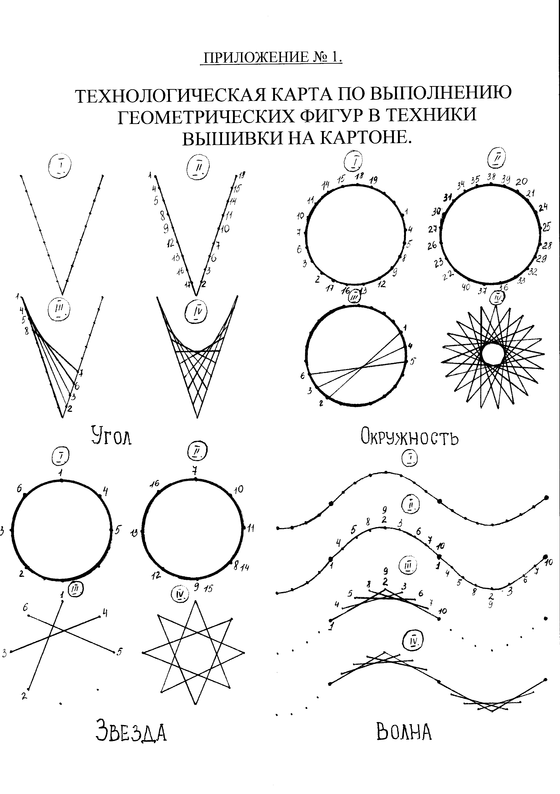

ПРИЛОЖЕНИЕ № 2.

ТАБЛИЦЫ ПО ЦВЕТОВЕДЕНИЮ.

Тёплые цвета

Холодные цвета

Плавный переход одного
цвета в другой

ПРИЛОЖЕНИЕ № 3.

ПРИМЕРНЫЕ РАЗНОУРОВНЕВЫЕ ЗАДАНИЯ.

Полный чертёж. Чертёж без некоторых
элементов.

Различные по степени сложности геометрические фигуры:

менее сложные более сложные

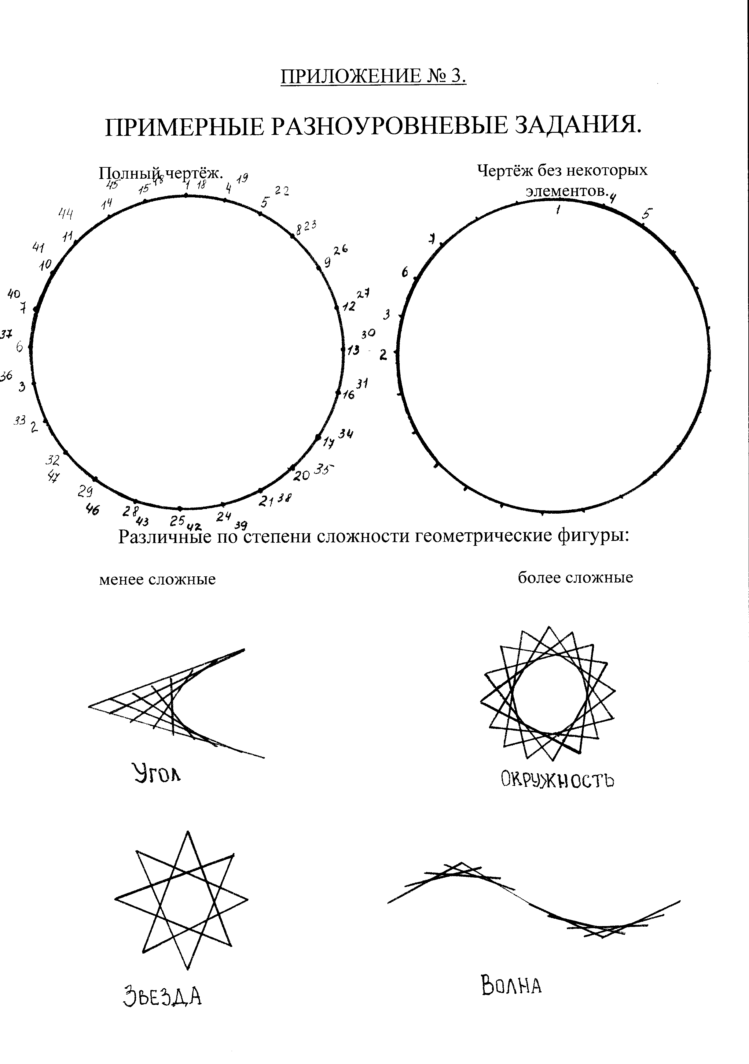

ПРИЛОЖЕНИЕ № 4.

СХЕМА РАСПОЛОЖЕНИЯ СТОЛОВ.

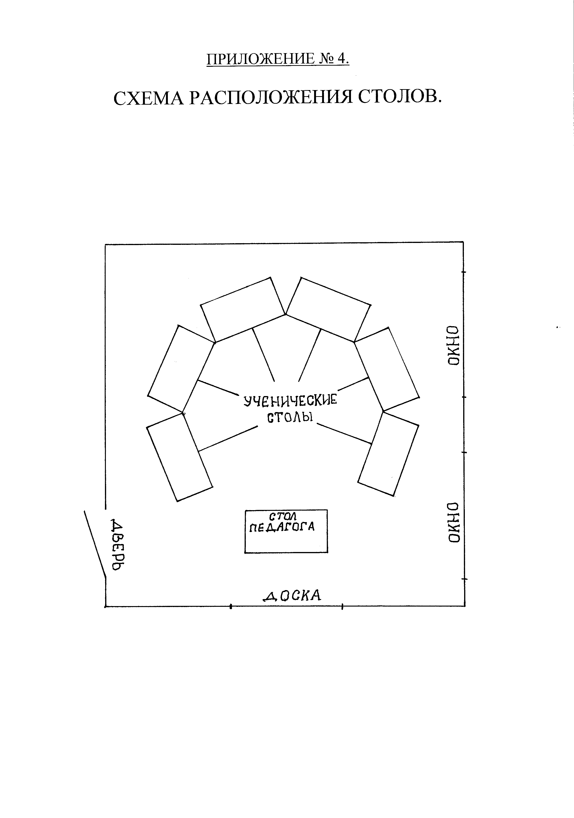

ПРИЛОЖЕНИЕ №5.

ПРИМЕРНЫЕ ДИНАМИЧЕСКИЕ ПАУЗЫ.
Одной из основных задач в работе педагога является охрана здоровья каждого ребёнка. В связи с этим на каждом занятии используется периодическая смена деятельности: чередование теоретического материала и практической работы; включение физкультурных пауз и минуток. В процессе работы на занятиях нагрузка идёт на группы мышц спины и рук. Малоподвижная, однообразная работа, мелкие и точные движения рук утомительны для ребят, поэтому динамические паузы должны включать в себя упражнения на снятие усталости с мышц спины и рук. Вышивание – это работа, которая требует большого напряжения зрения, поэтому каждые 30 минут проводится гимнастика для глаз. Костная система младшего школьника ещё не сформировалась, на это необходимо обращать внимание и следить за тем, чтобы поза детей при работе и их осанка были правильными. Необходимо следить и за нормальной освещённостью рабочего места. Помимо специальных упражнений на снятие общей утомляемости используются и различные подвижные игры, игры на повышение внимания, мыслительной активности.

Гимнастика для глаз.
- И.П. – сидя на стуле – посмотреть вверх – вниз – вправо – влево. Повторить 4-6 раз.
- И.П. – сидя на стуле – круговые движения глазами сначала в одну сторону, затем в другую. Повторить 4-6 раз.
- И.П. – сидя на стуле, закрыть глаза, с силой сомкнув веки, затем - открыть. Повторить 4-6 раз.
Упражнения для снятия напряжения с рук.
- И.П. – сидя или стоя, руки поднять вверх – сжать кисти в кулак, затем разжать. Повторить 6 – 8 раз.
- И.П. – сидя или стоя – сомкнуть руки в замок и выполнять различные вращательные движения кистями.
- И.П. – стоя, руки расслабленно опустить вниз и потрясти кистями.
Упражнения для снятия напряжения с мышц плечевого пояса и спины.
- И.П. – сидя или стоя – отвести голову назад, затем – вперёд; наклонить голову к левому плечу, затем – к правому. Повторить 4-6 раз.
- И.П. – стоя, положить руки на плечи – круговые движения согнутых рук вперёд – назад. Повторить 6 – 8 раз.
- И.П. – стоя, ноги на ширине плеч, руки на поясе – наклоны туловища вперёд – назад – вправо – влево. Повторить 6 - 8 раз.

ЗАНЯТИЕ ПО ТЕМЕ: «ЗВЁЗДНЫЙ МИР».

